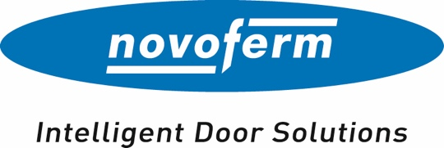

Pressemitteilung
April 2023

Digitale Lösungen erhöhen Effizienz auf der Baustelle
Neue Tools von Novoferm beschleunigen Arbeitsabläufe / Vereinfachte Inbetriebnahme der Torsysteme von Novoferm
Ob bei Aufmaß, Montage, Inbetriebnahme oder Wartung – die neuen, mobil einsetzbaren digitalen Tools und Services von Novoferm vereinfachen die Prozesse vor Ort erheblich. Das gilt sowohl auf der Baustelle als auch im Objekt. Als einer der führenden europäischen Systemanbieter von Tür- und Torlösungen sowie Verlade- und Logistiksystemen stellt Novoferm auf der BAU 2023 zahlreiche neue digitale Lösungen vor, die Bau- und Projektleitern, Technikern, Monteuren und Facility Managern konkreten Zusatznutzen bringen.

Neue App verkürzt Auftragsabwicklung und Aufmaß
Mit der NovoSite-App präsentiert Novoferm ein neues Tool, das Bauleitern, Projektleitern, Technikern und Aufmaßtechnikern die Arbeit erheblich vereinfacht. Mit der App kann die technische Klarstellung unkompliziert und übersichtlich vorbereitet und das Aufmaß besonders effizient durchgeführt werden. NovoSite erstellt automatisch Auftrag, Kommission und Positionslisten und verknüpft den hinterlegten Grundriss mit den jeweiligen Produkten. Besonders praktisch und zeitsparend ist auch die Möglichkeit, mit der neuen App Aufmaßrouten auf der Baustelle bereits im Vorfeld zu planen. In Verbindung mit Bluetooth-Entfernungsmessern lassen sich zudem die gemessenen Maße digital in die App übertragen und werden automatisch mit den Planmaßen abgeglichen, was neben dem Zeitaufwand auch die Fehlerquote und damit potenzielle Folgekosten verringert. Der Export der Aufmaßdaten und der Grundrisse vereinfacht zusätzlich die Weiterverarbeitung. Die NovoSite-App wird im Laufe des zweiten Quartals 2023 auf den Markt kommen.

QR-Code auf der Baustelle nutzen
Ebenfalls neu ist die NovoInstall-App, die u.a. Facility Managern und Monteuren sämtliche Daten des jeweiligen Bauelementes – von den Auftragsdaten bis zu Konfigurationsdetails –direkt auf der Baustelle anzeigt. Dazu müssen sie lediglich den QR-Code am Novoferm-Bauelement mit dem Smartphone scannen.

Inbetriebnahme von Torsystemen wird einfacher
„We make your business easier“ – dieses Versprechen löst Novoferm mit einer neu entwickelten App rund um Installation und Service ein. Sie vereinfacht dem Monteur auf der Baustelle die Installation von Industrie- und Garagentoren sowie die Einstellung der Steuerungen. So können die Torsysteme mit dem Tablet schrittweise menügeführt in Betrieb genommen werden. Auch die Fehleranalyse ist mithilfe dieser App schnell möglich. Darüber hinaus synchronisiert sich die App automatisch mit dem neuen Service-Dashboard für Logistikbetreiber, sodass diese darüber die Einstellparameter des Monteurs jederzeit auf einen Blick sehen können. Beide digitalen Tools wird Novoferm im vierten Quartal 2023 auf den Markt bringen.

Erweiterung im Novoferm Extranet und neuer U-Wert-Rechner
Über das Extranet (www.novoferm-extranet.de) haben alle Fach-Zielgruppen jederzeit schnellen Zugriff auf sämtliche Dokumente, Informationen und Tools von Novoferm. Neu ist der persönliche Favoritenbereich, mit dem Dokumente jetzt noch einfacher favorisiert, gruppiert und verteilt werden können. Direkt aus dem Extranet führt der Weg zum neuen U-Wert-Rechner, mit dem sich der Wärmedurchgangskoeffizient für Novoferm-Garagen-Sektionaltore ganz einfach berechnen lässt.

Schnelle Hilfe auf der Baustelle, bei der Planung und beim Kundentermin
Mit der beliebten NovoDocu-App haben Monteure, Fachhändler und Architekten jederzeit rasch und komfortabel Zugriff auf alle Novoferm-Dokumente. Auch ausgewählte Dokumente der Novoferm-Partner GEZE, dormakaba und ECO Schulte stehen zur Verfügung. So können auf der Baustelle, bei der Planung und im Beratungsgespräch mit einem Klick u.a. Produktdatenblätter, Videos, Anschlusspläne sowie CAD-Zeichnungen abgerufen und bei Bedarf unkompliziert geteilt werden.

Digitale Tools auf der BAU live erleben
Auf der BAU 2023 in München zeigt Novoferm an seinem Messestand (Halle B3, Stand 339) seine vielfältigen digitalen Lösungen am Multimedia-Tower. Besucher können direkt vor Ort die intuitiv bedienbaren Tools kennen lernen und ausprobieren.

Zeichen (inklusive Leerzeichen): 3.999 Zeichen
Über Novoferm
Novoferm ist einer der größten europäischen Systemanbieter von Tür- und Torlösungen sowie Verladesystemen für den privaten, gewerblichen und industriellen Einsatz. Das Unternehmen wurde 1955 als Isselwerk Werth GmbH am Niederrhein gegründet und gehört seit 2003 zur japanischen Sanwa Group (im Besitz der Sanwa Holdings Corporation). Die Novoferm Gruppe produziert an verschiedenen Standorten in Europa und vertreibt Produkte über zahlreiche Landesgesellschaften und Vertriebspartner in viele Länder der Welt. Novoferm beschäftigt über
3.500 Mitarbeiter und ist nach DIN EN ISO 9001 zertifiziert.

Bildmaterial:

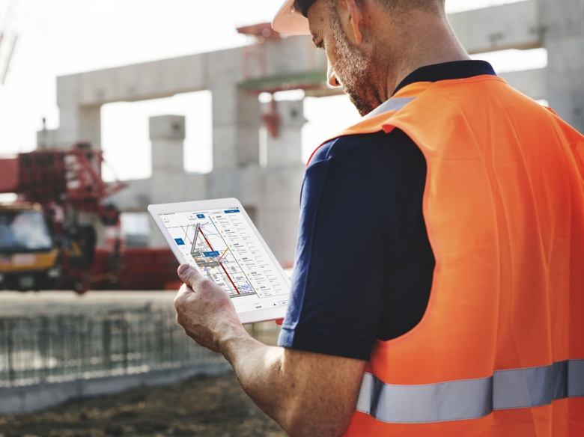
Mit der neuen NovoSite-App lassen sich Aufmaßrouten für Türen auf der Baustelle bereits im Vorfeld planen und besonders zeitsparend durchführen. (Foto: Novoferm)

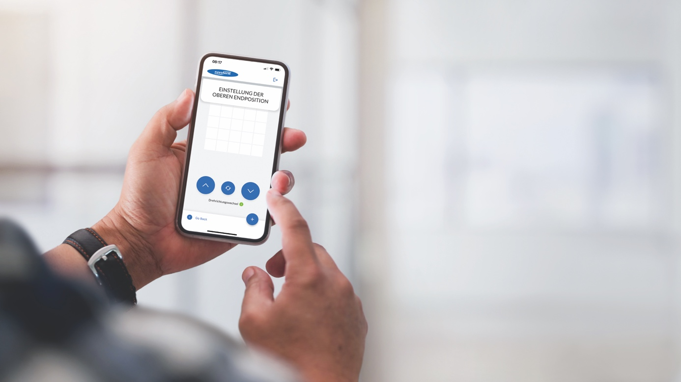
Mit einer neuen App für Monteure vereinfacht Novoferm künftig die Inbetriebnahme von Industrie- und Garagentoren sowie die Einstellung der Steuerungen auf der Baustelle. (Foto: Novoferm)

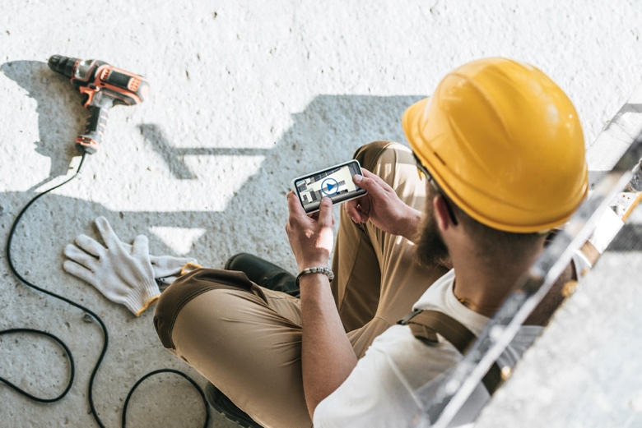
Mit der NovoDocu-App haben Monteure wie auch Fachhändler und Architekten jederzeit Zugriff auf alle Novoferm-Dokumente. Auch hilfreiche Montagevideos sind integriert. (Foto: Novoferm)

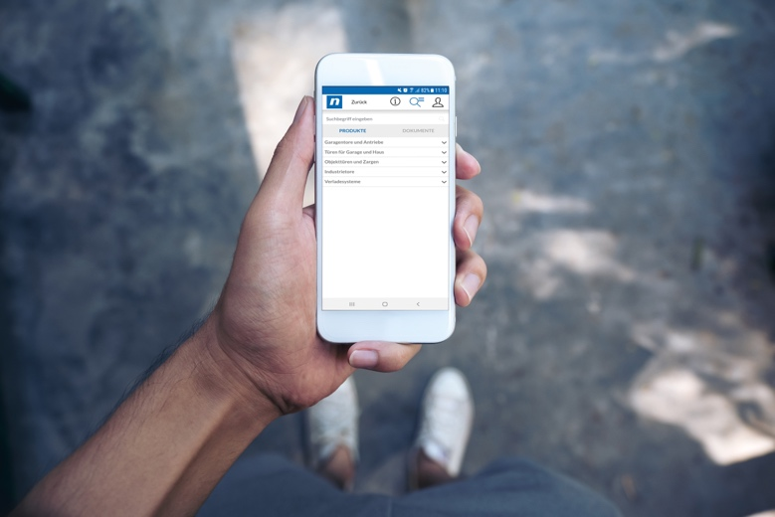
Werden auf der Baustelle Informationen zu Türen, Toren oder Verladetechnik benötigt, sind mit der NovoDocu-App Produktdatenblätter, Montageanleitungen und vieles mehr jederzeit per Smartphone oder Tablet abrufbar. Praktisch ist, dass auch große Dateien bequem als Link geteilt werden können. (Foto: Novoferm)

Der Text sowie hochauflösendes Bildmaterial und weitere Informationen stehen Ihnen unter www.novoferm.de/presse und https://presseportal.brandrevier.com/kunden/novoferm/
zur Verfügung.

Herausgeber
Novoferm Vertriebs GmbH
Pressekontakt: Heike Verbeek
Schüttensteiner Straße 26
46419 Isselburg (Werth)
Tel.: +49 28 50 9 10-4 35
E-Mail: heike.verbeek@novoferm.de
www.novoferm.de

Redaktionskontakt
Brandrevier GmbH
Isabelle Sprang
Kettwiger Straße 2-10
45127 Essen
Tel.: +49 201 87 42 93-18
E-Mail: sprang@brandrevier.com

